平成28年度 牧地区“山菜の里づくり”第２回保全活動
『サツマイモの植え付け・草引き・草刈』
平成28年６月4日（土曜日）、豊能町・牧地区でサツマイモの植え付け・草引き・草刈をファンクラブ会員や牧農空間活性化協議会員など合わせて32名で行いました。
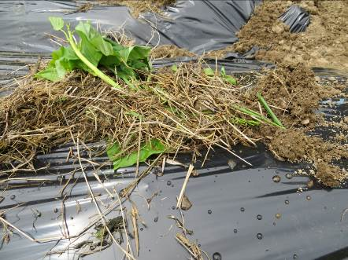
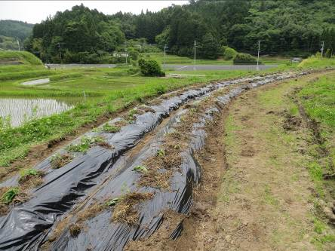
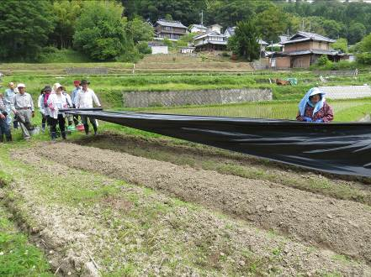

サツマイモの植え付け方法について説明を聞き、作業開始。マルチシートを張るのもお手のもの！
日光によりシート表面の温度が上がると、シートと接した部分の苗が焼けてしまいます。
そのため、シートと苗の間に草やワラを挟み、直接苗がシートに当たらないようにします。（中央写真）

草刈機を安全に使用するため、使い方やお手入れ方法等
についてレクチャーを受けました。

←女性でも扱いやすい
軽量型の草刈り機
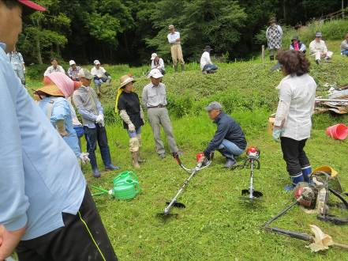

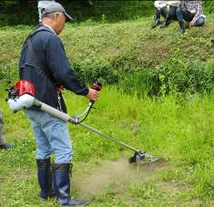
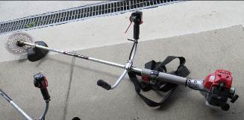

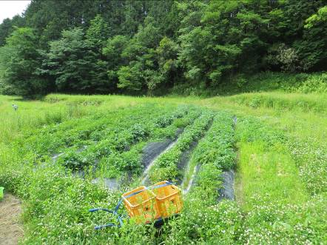
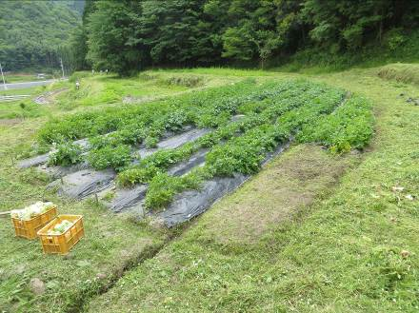
前回の活動から約一ヶ月たち、すっかり草が茂っていました！（左写真）
ジャガイモやタマネギの間の草引きもしっかり行います。 さっぱり！（右写真）

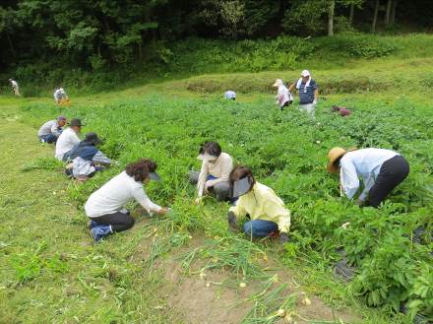
田植えのこの時期は、
美しい棚田の姿が見られます！
キャベツとジャガイモの花
収穫が待ち遠しい！！

